大阪府地球温暖化対策実行計画（区域施策編）の進捗状況について
資料１－１

１．温室効果ガス排出量
2015（平成27）年３月に策定した「大阪府地球温暖化対策実行計画（区域施策編）」（以下、「実行計画」）では、以下のとおり期間と目標を設定している。
・計画の期間：2015～2020年度
・計画の目標：2020年度までに温室効果ガス排出量^{※１}を2005年度比で７％削減
※１ 電気の排出係数は関西電力株式会社の2012年度の値（0.514kg-CO₂/kWh）を用いて設定
2015年度の温室効果ガス排出量は、図１に示すとおり5,494万トンであり、計画の基準年度である2005年度比で2.0％減少、前年度比では1.8％の減少となった。
（各年度の電気の排出係数を用いた温室効果ガス実排出量や部門別の温室効果ガス排出量等の詳細データは「別添資料」を参照。）

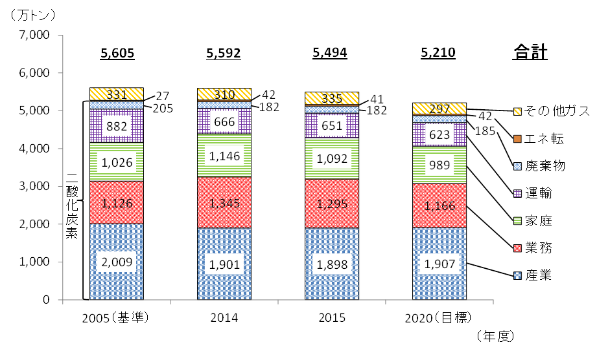
図１ 大阪府域における温室効果ガス排出量の推移
（電気の排出係数2012年度固定）

２．対策指標
部門ごとの対策の取組状況を把握するため、家庭部門や産業部門などの部門や再生可能エネルギーの導入状況等について、実行計画では表１に示す対策指標を設定し、温室効果ガス排出量の削減率とあわせて進行管理している。また、対策指標を補足するものとして、表２に示す項目についても把握している。
表１及び表２に、各指標の2015年度の状況を示す。
（なお、温室効果ガス排出量や対策指標の算定は、必要な統計データの公表時期の関係から、翌々年度になる。）

表１ 部門ごとの対策指標
部門 | 指標 | 単位 | 2012 | 2015^{※２} | 2020
家庭 | 一人当たりのエネルギー消費量 | GJ/人 | 14 | 12.8 | 12
業務 | 床面積当たりのエネルギー消費量 | GJ/千㎡ | 1,032 | 958 | 840
産業 | 条例対象事業者の温室効果ガス  排出量削減率（2012年度比） | ％ |  | 9.8 | 5
運輸 | 保有台数に占めるエコカーの割合 | ％ | 16 | 27.6 | 50
廃棄物 | 一般廃棄物の廃プラスチックの焼却量^{※３} | 万t | 29 | 26.5 | 21
再エネ | 太陽光発電導入量 | 万kW | 26 | 76.1 | 115
森林  吸収 | 森林経営計画累計面積^{※４} | ha | 612 | 3,281 | 4,000

※２ 統計資料、温室効果ガス排出量の付属資料等から大阪府が作成。
※３ 廃棄物部門の指標については、算定方法について見直しを実施（改定版の実行計画にも反映予定）。
※４ 森林経営計画は、「森林所有者」又は「森林の経営の委託を受けた者」が、自らが森林の経営を行う一体的なまとまりのある森林を対象として、森林の施業及び保護について作成する５年を１期とする計画（林野庁ホームページより）。

表２ 対策指標の補足項目
部門 | 対策指標の補足項目 | 単位 | 2012 | 2015
家庭 | 低炭素住宅及び長期優良住宅の割合^{※５} | ％ | 19.7 | 23.6
運輸 | 公共交通の分担率^{※６} | ％ | 23.1^{※６} | -^{※６}
森林吸収 | 府内産木材利用量 | ｍ³ | 7,287 | 10,593

※５ 新設住宅着工件数に対する、低炭素建築物新築等計画の認定件数（一戸建て住宅、共同住宅等）と長期優良住宅建築等計画（一戸建て住宅、共同住宅等）の認定実績の割合（国土交通省のデータから大阪府が作成）。
※６ 「全国都市交通特性調査（国土交通省）」の結果（大阪市・堺市、平日・休日）を基に大阪府が作成。本調査は５年に1回程度実施され、直近２回は2010年と2015年に実施。2015年の結果は、2017年10月時点では公表されていない。

